Уважаемые родители

группы «Солнышко»

С 30 марта по 30 апреля 2020 года МБДОУ «Колокольчик» закрыт на карантин.

Для осуществления образовательной деятельности

в семье рекомендуем родителям:

1.Предложите детям нарисовать картинки к темам: «Звездное небо», «Разноцветная страна»

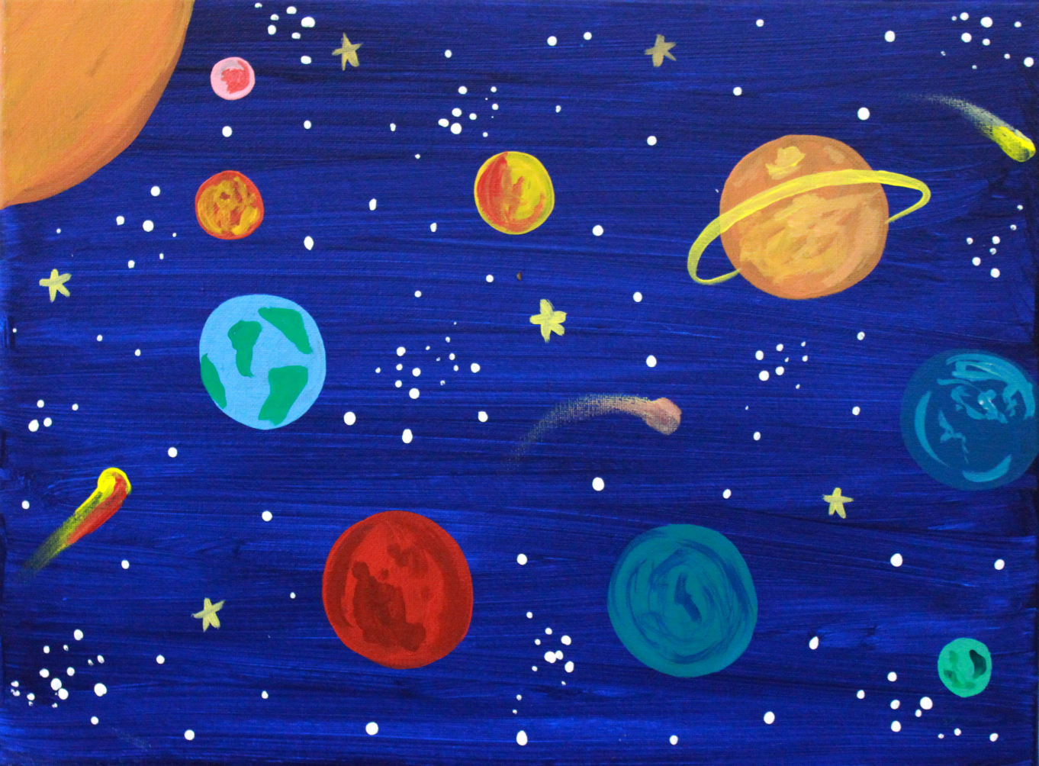

2.Выполнить аппликацию на тему «Полет на луну»

